**Государственное автономное профессиональное образовательное учреждение Республики Саха (Якутия)**

**«Якутский колледж связи и энергетики имени П.И. Дудкина»**

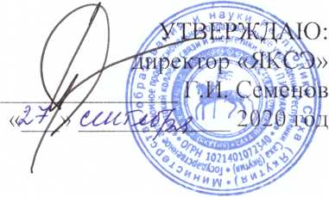

**ДОПОЛНИТЕЛЬНАЯ ОБРАЗОВАТЕЛЬНАЯ ПРОГРАММА**

**по направлению «Информатика и вычислительная техника»**

**ИСПОЛЬЗОВАНИЕ РЕСУРСОВ ТЕХНОЛОГИЙ И СЕРВИСОВ ИНТЕРНЕТА ДЛЯ ДЕТЕЙ**

**6 ч**

**Форма обучения: очная и электронная с применением дистанционных технологий**

**2020 г.**

**Пояснительная записка**

Одной из целей детских курсов является скорейшее устранение разрыва в отставании ребенка от прогресса. Современный ребенок не должен чувствовать, что он не знает того, что знают другие дети. В детской среде важно быть вместе со всеми. И лучше, если это будет приобщение к компьютеру, а не к бедам окружающего мира или отупляющему воздействию телевидения и мира компьютерных игр. Важным требованием при составлении программы обучения является требование полезного применения компьютера в собственной жизни. Компьютерные игры совсем должны отсутствовать в учебном центре.

Второй очень важный аспект — это профориентация. Современным детям придется жить в цифровую эру, когда любая работа, связанная с умственным трудом будет требовать очень хорошего владения не только общими навыками использования компьютерной техники, но и детального знакомства с работой множества сложных профессиональных компьютерных программ.

К обучению допускаются:

1. Слушатели, в возрасте от 10 лет.

**Учебно-тематический план программы**

|  |  |
| --- | --- |
| **Тематика лекций** | **Время** |
| **Компьютерная анимация** | **2** |
| **Фотошоп** | **2** |
| **3D Max** | **2** |
| **Итого:** | **6** |